Mini Project: Hệ thống Quản lý Phòng khám Nha khoa DentCare

Phần I – Phân tích hệ thống và Thu thập yêu cầu

1. Năm thành phần của HTTT và phân loại hệ thống
Thành phần | Mô tả cho DentCare
Phần cứng | Máy tính/tablet tại quầy lễ tân, máy tính tại phòng khám, máy in hóa đơn, server/cloud lưu CSDL
Phần mềm | Ứng dụng quản lý phòng khám, hệ quản trị CSDL, phần mềm gửi SMS
Dữ liệu | Hồ sơ bệnh nhân, lịch hẹn, hồ sơ điều trị, danh mục dịch vụ, hóa đơn
Quy trình | Quy trình đặt lịch hẹn, khám bệnh, lập hóa đơn - thanh toán, báo cáo doanh thu
Con người | Bệnh nhân, Lễ tân, Nha sĩ, Quản lý
Phân loại: DentCare thuộc loại TPS (Transaction Processing System) — xử lý các giao dịch nghiệp vụ lặp lại hàng ngày: đặt lịch, khám bệnh, tạo hóa đơn, thanh toán.

2. SDLC và lựa chọn mô hình phát triển
Các bước SDLC: Lập kế hoạch → Phân tích yêu cầu → Thiết kế → Triển khai (lập trình) → Kiểm thử → Triển khai & Bảo trì.
Mô hình lựa chọn: Agile. Lý do: phòng khám đang chuyển từ vận hành thủ công sang phần mềm nên yêu cầu chưa cố định hoàn toàn, dễ phát sinh thay đổi từ người dùng thực tế; hệ thống chia được thành các module tương đối độc lập (đặt lịch, khám bệnh, hóa đơn, báo cáo) phù hợp phát triển và giao theo từng đợt (Sprint), cho phép nhận phản hồi sớm từ Lễ tân/Nha sĩ.

3. Stakeholders, nguồn yêu cầu và kỹ thuật thu thập
Stakeholder | Nguồn yêu cầu | Kỹ thuật thu thập
Bệnh nhân | Con người | Khảo sát (survey)
Lễ tân | Con người, hệ thống hiện tại (sổ tay ghi lịch hẹn) | Phỏng vấn, quan sát tại chỗ
Nha sĩ | Con người, tài liệu (mẫu hồ sơ bệnh án giấy) | Phỏng vấn, workshop (JAD)
Quản lý | Con người, tài liệu (báo cáo cũ nếu có) | Phỏng vấn

4. Yêu cầu chức năng
Mã | Yêu cầu chức năng
FR-01 | Bệnh nhân đặt lịch hẹn
FR-02 | Bệnh nhân/Lễ tân hủy lịch hẹn
FR-03 | Bệnh nhân xem hồ sơ cá nhân
FR-04 | Lễ tân đăng ký bệnh nhân
FR-05 | Lễ tân quản lý lịch hẹn
FR-06 | Lễ tân tạo hóa đơn và thanh toán
FR-07 | Nha sĩ khám bệnh, ghi hồ sơ điều trị
FR-08 | Nha sĩ xem lịch làm việc
FR-09 | Quản lý quản lý danh mục dịch vụ
FR-10 | Quản lý xem báo cáo thống kê doanh thu

5. Yêu cầu phi chức năng
Mã | Yêu cầu phi chức năng
NFR-01 | Thời gian phản hồi khi tra cứu/đặt lịch không quá 2 giây
NFR-02 | Dữ liệu bệnh nhân được mã hóa, chỉ người dùng có phân quyền mới truy cập được

6. User Story
- Là Lễ tân, tôi muốn đặt lịch hẹn cho bệnh nhân để sắp xếp lịch khám không bị trùng.
- Là Bệnh nhân, tôi muốn đặt lịch hẹn khám online để không phải đến trực tiếp phòng khám.
- Là Bệnh nhân, tôi muốn xem hồ sơ cá nhân để theo dõi lịch sử khám của mình.
- Là Lễ tân, tôi muốn tạo hóa đơn từ hồ sơ khám bệnh để tính tiền chính xác cho bệnh nhân.
- Là Nha sĩ, tôi muốn xem lịch làm việc để chủ động sắp xếp thời gian khám.
- Là Nha sĩ, tôi muốn ghi nhận hồ sơ điều trị để lưu lại chẩn đoán và phương pháp điều trị.
- Là Quản lý, tôi muốn xem báo cáo doanh thu theo kỳ để đánh giá hiệu quả kinh doanh.
- Là Quản lý, tôi muốn quản lý danh mục dịch vụ để cập nhật bảng giá kịp thời.

Phần II – Mô hình hóa quy trình (Activity Diagram & Use Case)

1. Activity Diagram – Đặt lịch hẹn
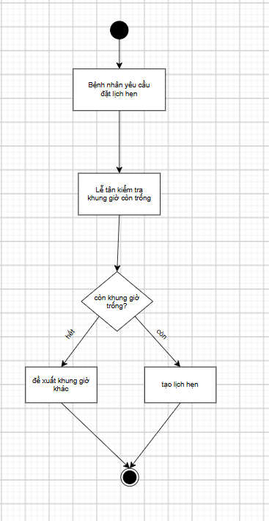

2. Activity Diagram (Swimlane) – Khám bệnh và Thanh toán
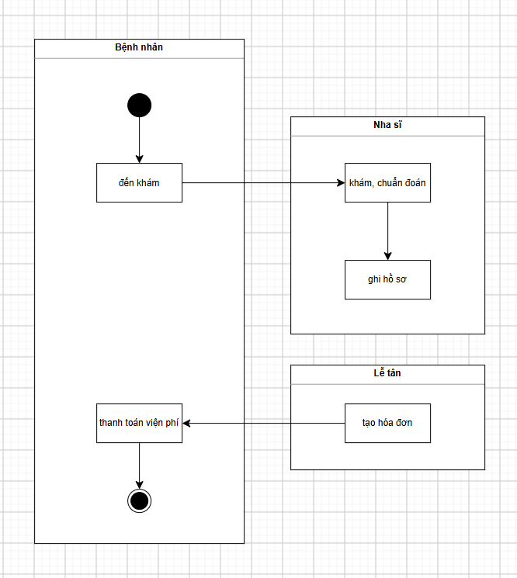
3. Use Case Diagram tổng thể
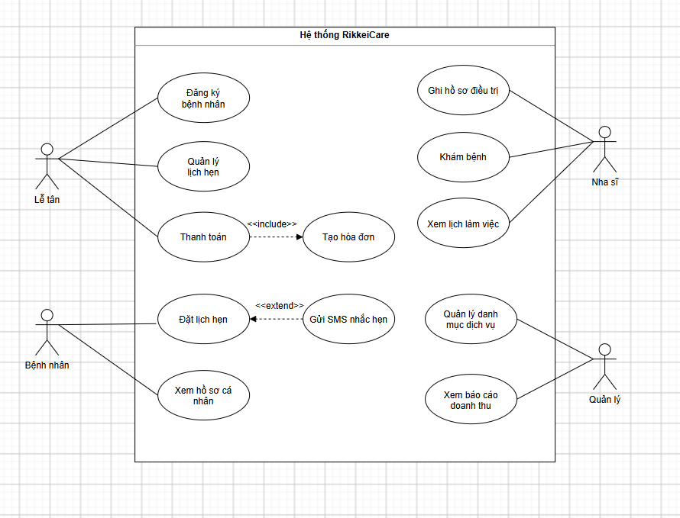

<<include>>: Thanh toán include Tạo hóa đơn. <<extend>>: Đặt lịch hẹn extend Gửi SMS nhắc hẹn.

4. Đặc tả Use Case: Đặt lịch hẹn
Mục | Nội dung
Tên Use Case | Đặt lịch hẹn
Actor chính | Bệnh nhân
Mô tả | Bệnh nhân đặt một lịch hẹn khám với nha sĩ vào khung giờ còn trống
Tiền điều kiện | Bệnh nhân đã có hồ sơ trong hệ thống
Luồng chính | 1. Bệnh nhân chọn nha sĩ, ngày khám. 2. Hệ thống hiển thị khung giờ trống. 3. Bệnh nhân chọn khung giờ, xác nhận. 4. Hệ thống tạo lịch hẹn (trạng thái "Chờ xác nhận").
Luồng thay thế | 4a. Nếu khung giờ đã có lịch "Đã xác nhận": hệ thống đề xuất khung giờ khác.
Hậu điều kiện | Một Appointment mới được tạo; không có 2 lịch "Đã xác nhận" trùng khung giờ của cùng 1 nha sĩ

Phần III – Thiết kế cấu trúc tĩnh (Class Diagram)

1. Class Diagram phân hệ Bệnh nhân – Lịch hẹn
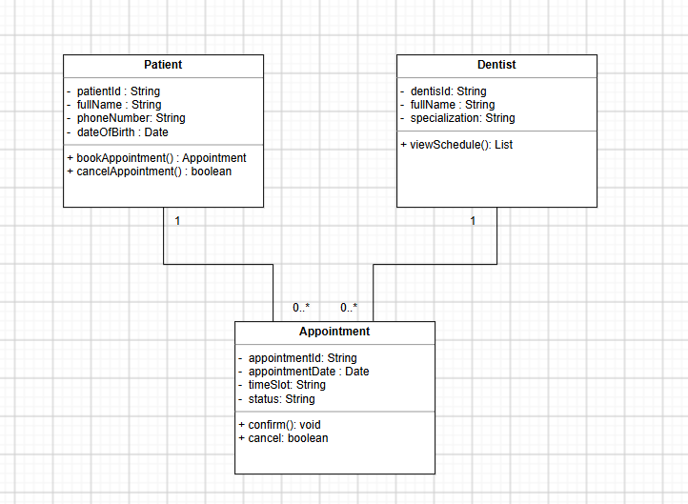

2. Class Diagram phân hệ Thanh toán với Kế thừa
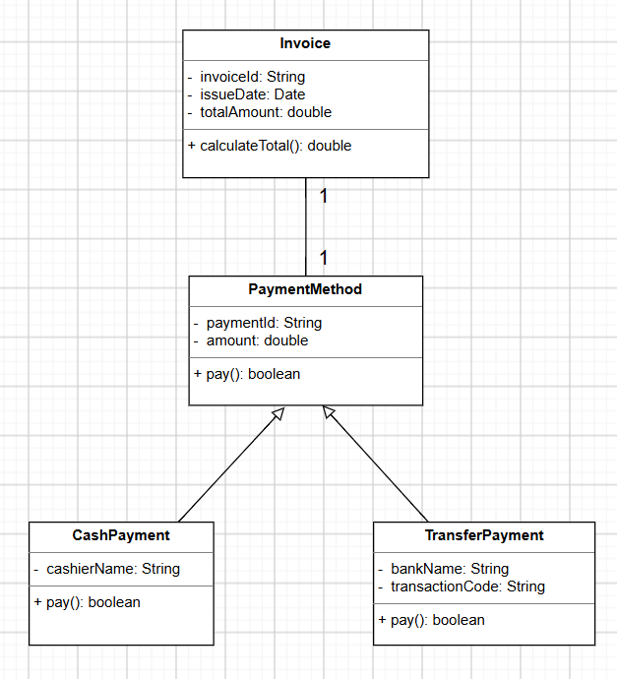

3. Class Diagram tổng thể
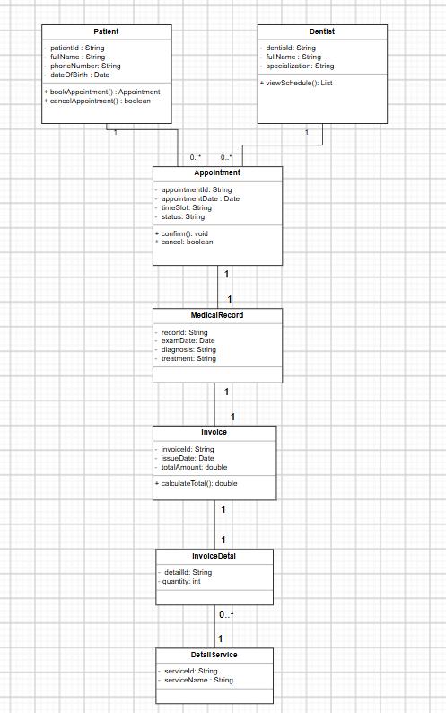

Phần IV – Mô hình hóa tương tác (Sequence Diagram)

Đặt lịch hẹn

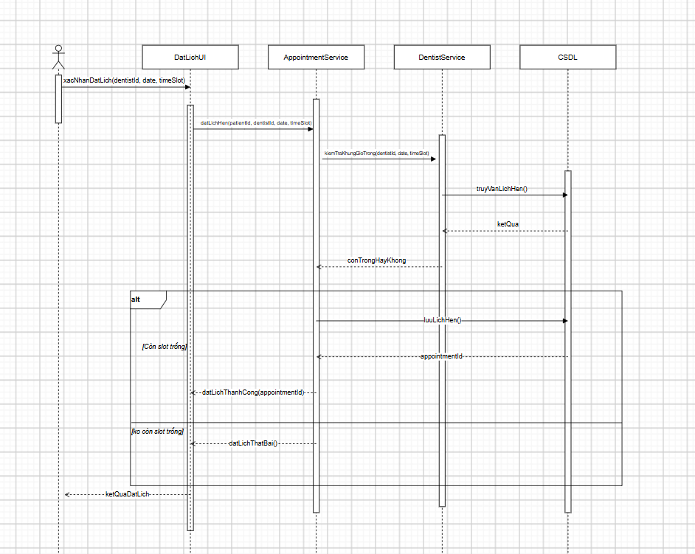

Phần V – Ràng buộc nghiệp vụ và Phân quyền

Validation
Trường | Quy tắc
Số điện thoại | Đúng 10 chữ số, bắt đầu bằng "0"
Ngày sinh | Không được lớn hơn ngày hiện tại
Ngày hẹn | Không được nhỏ hơn ngày hiện tại
Đơn giá dịch vụ | Phải > 0
Số lượng dịch vụ | Phải >= 1

Phân quyền
Chức năng | Bệnh nhân | Lễ tân | Nha sĩ | Quản lý
Xem hồ sơ/lịch hẹn của mình | x | – | – | –
Đăng ký/cập nhật hồ sơ bệnh nhân |  | x
Đặt/hủy lịch hẹn |  | x
Tạo hóa đơn, thanh toán |  | x
Khám bệnh, ghi hồ sơ điều trị |  |  | x
Xem lịch hẹn, hồ sơ bệnh nhân |  | x | x (chỉ xem) | ✅ (chỉ xem)
Quản lý danh mục dịch vụ |  |  |  | x
Xem báo cáo thống kê |  |  |  | x

Phần VI – Hiển thị và Báo cáo
Báo cáo danh mục dịch vụ: Danh sách toàn bộ dịch vụ nha khoa kèm đơn giá.
Báo cáo doanh thu: Tổng hợp doanh thu theo kỳ (ngày/tháng), tổng số lượt khám và tổng tiền thu được.
Tra cứu hồ sơ bệnh nhân: Tìm kiếm theo mã hoặc số điện thoại, hiển thị lịch sử khám bệnh và hóa đơn liên quan.

